附件1：
广东省企业清洁生产审核员培训班课程安排
（2015年6月4-5日）
时 间 |  |  | 内 容
6月4日 | 上午 | 9:00-9:30 | 培训班开幕，领导嘉宾讲话
6月4日 | 上午 | 9:30-10:30 | 清洁生产概述，《清洁生产促进法》解读
6月4日 | 上午 | 10:30-10:40 | 休息
6月4日 | 上午 | 10:40-11:45 | 国家及广东省清洁生产相关政策文件解读
6月4日 | 上午 | 11:45-14:00 | 午休
6月4日 | 下午 | 14:00-15:30 | 清洁生产审核过程介绍 （审核准备、预审核、审核）
6月4日 | 下午 | 15:30-15:40 | 休息
6月4日 | 下午 | 15:40-17:00 | 清洁生产审核过程介绍 （方案产生和筛选、可行性分析、方案实施、持续清洁生产）
6月4日 | 下午 | 17:00-17:30 | 《清洁生产审核报告编制范本》要求及方法介绍
6月5日 | 上午 | 8:30-10:00 | 清洁生产案例分析
6月5日 | 上午 | 10:00-10:15 | 休息
6月5日 | 上午 | 10:15-11:45 | 清洁生产企业复审换证程序方法及相关问题说明
6月5日 | 上午 | 11:45-14:00 | 午休
6月5日 | 下午 | 14:00-16:00 | 考试

附件2：

广东省清洁生产审核员培训班报名回执表

单位名称
发票台头
单位地址
邮编 |  |  | 传真
姓 名 | 性别 | 职务/职称 | 电话 |  | 手机
是否住宿 |  | 报到时间 | □3日下午  □4日上午 | 付款方式 |  | □汇款  □报到时缴纳

附件3：
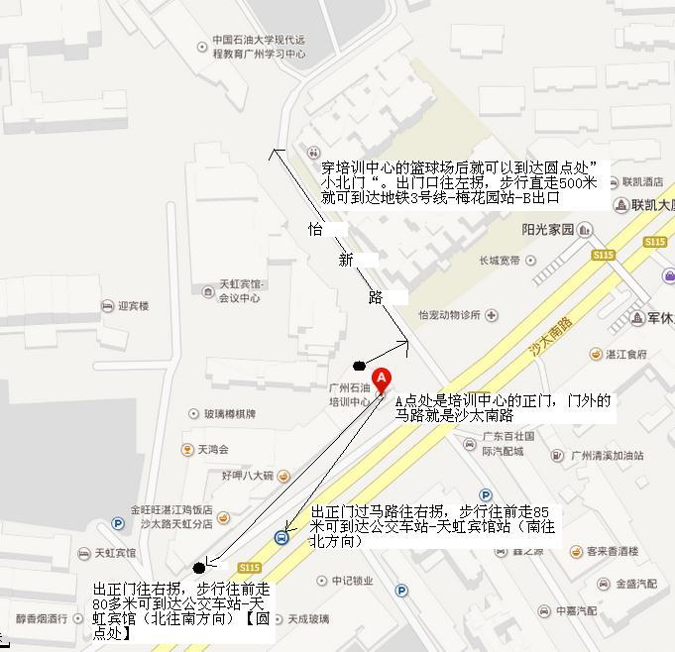
培训地点路线图

